Краматорська загальноосвітня школа I - III ступенів № 4

Інформація
щодо проведення заходів, присвячених Всеукраїнському тижню правових знань, приуроченого до Дня юриста
На виконання пункту 20 розділу ІІІ Указу Президента України від 18.01.2001 № 992 «Про національну Програму правову освіту населення», міської Програми правової освіти населення на 2011-2015 роки, спільного наказу управління освіти й міського управління юстиції від 26.09.2013 за № 255/104 «Про проведення Всеукраїнського тижня правових знань» були проведені наступні заходи:
1. Заступником директора з ВР Філіпенко Т.В. проведена інструктивна нарада щодо підготовки та проведення Всеукраїнського тижня правових знань.
2. Класними керівниками розроблені та проведені виховні години на правову тематику: «Які права необхідні підлітку для всебічного розвитку?», «Поважай права інших людей, щоб поважали твої », «Як я використовую своє право на освіту».
3. Вчителями історії Коритко А.Б., Безгодковою О.С. оформлена виставка юридично спрямованої літератури, біографії відомих юристів, правознавців.
4. Проведено єдиний урок в 1-11 класах за темами: «Основні конституційні права, свободи та обов’язки людини і громадянина» та «Професія юрист»
5. Вчителем образотворчого мистецтва проведено шкільний етап міського конкурсу дитячих малюнків серед учнів 5-7 класів «Моя професія – юрист».
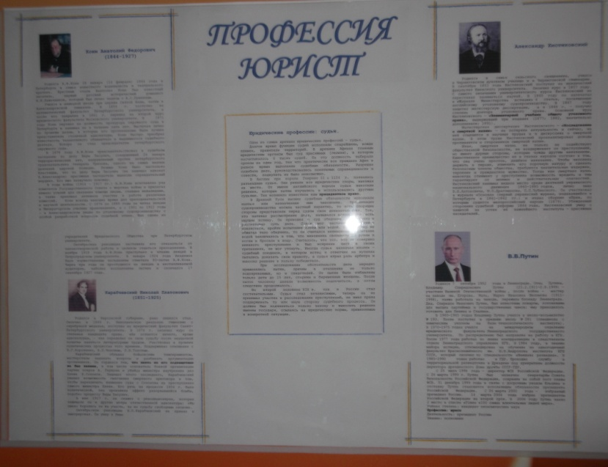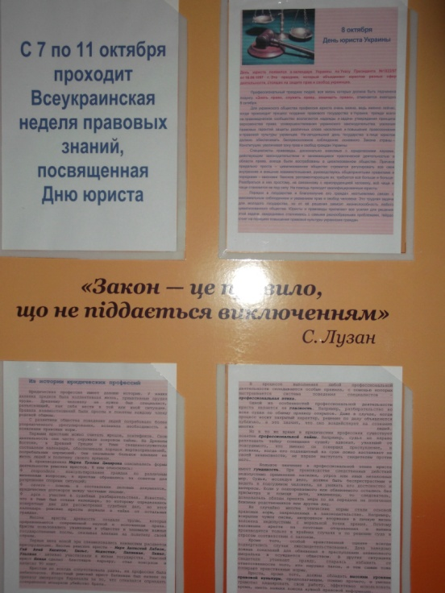
6. Щодо наглядного супроводу Тижня правових знань: бібліотекар Шишкіна В.В. оформила книжкову виставку юридично спрямованої літератури;
- класні керівники силами активу класу зібрали та поповнили сучасним матеріалом куточки права;
- наприкінці правового тижня учням 11-х класів запропоновано підготувати та оформити пам’ятки-буклети правомірної поведінки в школі і поза її межами.

Директор школи І.А.Каракулова

